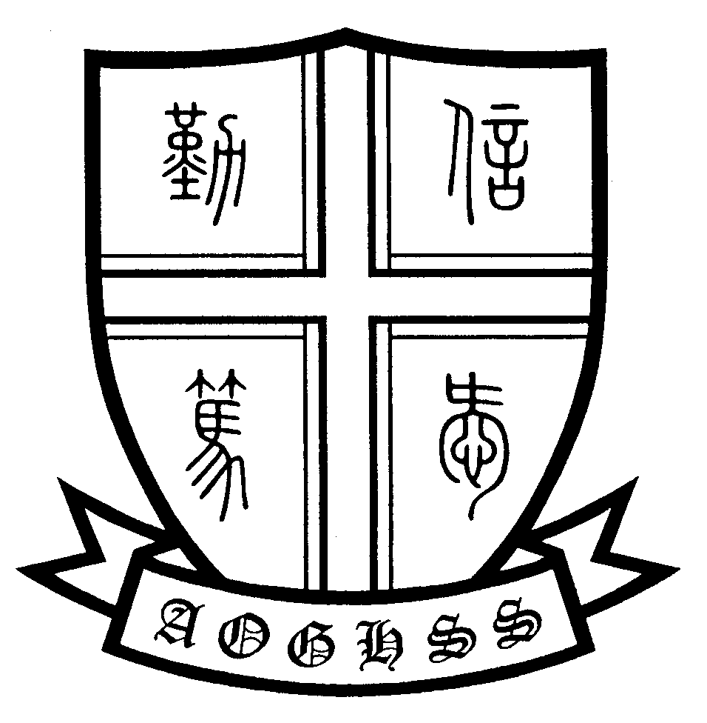
神召會康樂中學
初中綜合人文科及初中綜合科學科公開課

日期： 2013年4月24日(星期三)
地點： 新界大埔寶雅苑神召會康樂中學
對象： 小學家長
時間：
- (08:35-09:25) 1D (110室) 初中綜合人文科
- (09:40-10:30) 2D (605室) 初中綜合人文科
- (10:30-11:20) 3E (206室) 初中綜合人文科
- (14:00-14:50) 1D (110室) 初中綜合科學科
- (14:50-15:40) 2D (605室) 初中綜合科學科

簡介
本校一直重視英語教學，除英文科外，中一至中三級的初中綜合人文科均用英語為授課語言；中一至中三級的初中綜合科學科則分組採用英語作為授課語言。本校著重教師專業發展。為展示學與教成果及加強同儕專業分享和交流，本校將於2013年4月24日(星期三)上午舉辦初中綜合人文科公開課及下午舉辦初中綜合科學科公開課。除邀請本校英文科老師作專業交流，現也誠意邀請 貴家長指教，體驗學生如何在中學的環境，學習語文要求較高的科目。
報名方法
- 即日交回填妥的回條
- 電話留座：2652-0698
- 傳真留座：2652-2070
- 網上留座：http://www.hebron.edu.hk/

請於2013年4月15日或以前郵寄／傳真2652-2070至本校。如郵寄申請表格，請寄往「大埔寶雅苑神召會康樂中學收」，並註明參加「初中綜合人文科及初中綜合科學科公開課」。如有查詢，歡迎致電2652-0698。我們期待台端光臨指導交流。

神召會康樂中學
初中綜合人文科及初中綜合科學科公開課

日期： 2013年4月24日(星期三)
地點： 新界大埔寶雅苑神召會康樂中學
對象： 小學家長
時間：
- (08:35-09:25) 1D (110室) 初中綜合人文科 □
- (09:40-10:30) 2D (605室) 初中綜合人文科 □
- (10:30-11:20) 3E (206室) 初中綜合人文科 □
- (14:00-14:50) 1D (110室) 初中綜合科學科 □
- (14:50-15:40) 2D (605室) 初中綜合科學科 □

學生姓名： |  | 就讀年級：
電郵地址：
就讀學校名稱 :
本校編號：
家長姓名 (父)： |  | 聯絡電話 ：
電郵地址:
家長姓名 (母)： |  | 聯絡電話 ：
電郵地址：
參加總人數：

家長簽署：
日 期：

請於2013年4月15日或以前郵寄／傳真2652-2070至本校。如郵寄申請表格，請寄往「大埔寶雅苑神召會康樂中學收」，並註明參加「初中綜合人文科及初中綜合科學科公開課」。如有查詢，歡迎致電2652-0698。我們期待台端光臨指導交流。

